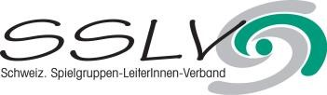
Schutzkonzept COVID-19 für Spielgruppen

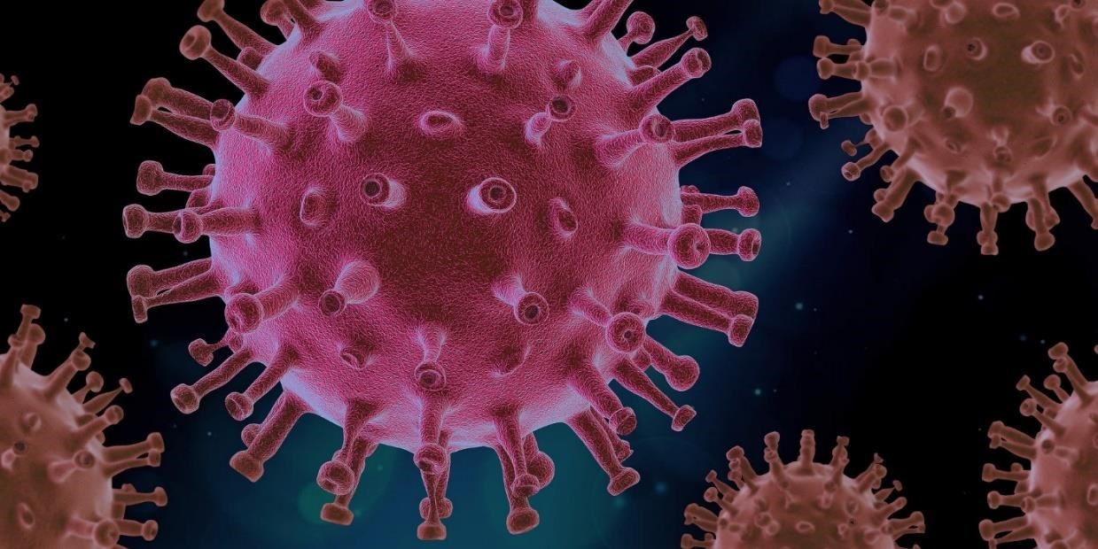
© pixabay, Bild von PIRO4D
Letztes Update: 14.Juli 2021

GESETZLICHE GRUNDLAGEN
Gemäss Art. 10 Abs. 1 der Covid-19-Verordnung besondere Lage (Totalrevision vom 23. Juni 2021) müssen BetreiberInnen von öffentlich zugänglichen Einrichtungen und Betrieben, einschliesslich Bildungseinrichtungen, sowie die Organisatoren von Veranstaltungen ein Schutzkonzept erarbeiten und umsetzen. Bei der Erstellung der Schutzkonzepte müssen Massnahmen gemäss Art. 10 Abs. 2 lit. a-c der Covid-19Verordnung besondere Lage (Totalrevision vom 23. Juni 2021) berücksichtigt werden.

AUSGANGSLAGE
Das vorliegende Standard-Schutzkonzept dient Spielgruppen (Innenspielgruppen und Angeboten, die draussen, im Wald oder auf dem Bauernhof stattfinden) als Grundlage für die Erstellung eines eigenen Schutzkonzepts. Es legt den Fokus auf die in der aktuellen Lage wesentlichen Schutzmassnahmen und kann durch zusätzliche Massnahmen ergänzt werden. Es wurde in Anlehnung an das Dokument StandardSchutzkonzept für die familienergänzende Bildung und Betreuung (KITA/SEB/TFO) erstellt, das mit dem Verband kibesuisse und den Verein pro enfance erarbeitet und mit dem Bundesamt für Gesundheit BAG abgestimmt wurde. Es stützt sich auf den aktuellen Informationsstand des SSLV und die Vorgaben des Bundes. Es hat in Bezug auf die Massnahmenvorschläge Empfehlungscharakter.
Zwingend einzuhalten sind immer Gemeinde-, Kantons- und/oder Bundesvorgaben.

ZIEL DIESER MASSNAHMEN
Ziel des Schutzkonzepts ist es,
- einen möglichst wirkungsvollen Schutz vor einer Covid-19-Ansteckung für Kinder und Mitarbeitende (insbesondere besonders gefährdete Personen, welche sich nicht impfen lassen können, und Schwangere) zu erreichen,
- Infektionen frühzeitig zu erkennen
- und gleichzeitig den Kindern in der familienergänzenden Bildung und Betreuung eine «verantwortungsvolle Normalität» mit möglichst wenig belastenden Einschränkungen zu ermöglichen.

Damit dies gelingt, ist eine sorgfältige Abwägung der Güter mit Blick auf das gesamtheitliche Kindeswohl vorzunehmen. Dabei muss berücksichtigt werden, dass «Kinder, gemessen an ihrer allgemeinen
Krankheitslast, ein geringeres Risiko für einen schweren Krankheitsverlauf haben als Erwachsene» (siehe «Covid-19: Risikobewertung und Massnahmenvorschläge zur Prävention von Übertragungen in obligatorischen Schulen in der Phase 3»).
Schutzkonzept COVID-19, 20210714; ©Schweiz. Spielgruppen-LeiterInnen-Verband SSLV, www.sslv.ch

GEBRAUCH DES SCHUTZKONZEPTS
Der Schweizerische Spielgruppen-LeiterInnen-Verband SSLV und seine Mitglieder informieren sich regelmässig über die aktuellen Anordnungen des Bundes und der Kantone. Die Betreiber resp. Veranstalter sind weiterhin verpflichtet, ein Schutzkonzept zu erarbeiten und umzusetzen.

Die Massnahmen gelten für die aufgenommenen Kinder, deren Eltern und die Mitarbeitenden der Angebote.

VORAUSSETZUNGEN (PRÄMISSEN) DES SCHUTZKONZEPTS
- Abstandsregeln bei Kindern untereinander sowie von kleinen Kindern zu Erwachsenen können und sollen nicht eingehalten werden.
- Grundsätzlich tragen Kinder unter 12 Jahren keine Hygienemaske. Für Kinder über 6 Jahren ist das Tragen einer Hygienemaske in Ausnahmefällen möglich, wenn dies aufgrund von Häufungen von Fällen oder aufgrund eines Ausbruchs nötig werden sollte, respektive angeordnet wird.
- Zeigt ein Kind das Bedürfnis, wird die Hygienemaske kurz abgenommen (z.B. bei der Begrüssung).
Dieser kurze Unterbruch im Maskentragen muss nicht dokumentiert werden.
- Wiederholtes, repetitives Testen bei Kindern unter 6 Jahren ist nicht zielführend.
- Wird ein betriebliches repetitives Testen angeboten, sind Mitarbeitende auf entsprechende Weisung des Arbeitgebenden dazu verpflichtet, daran teilzunehmen, sofern sie nicht geimpft oder genesen sind (im Sinne der Definition von Anhang 2 Covid-19-Verordnung besondere Lage (Totalrevision vom 23. Juni 2021).
- Informationen über den Impfstatus werden als persönliche Informationen respektiert. Allerdings wird in der Umsetzung der Schutzmassnahmen ohne gegenteilige Information davon ausgegangen, dass Mitarbeitende nicht geimpft sind.

Angaben zur Spielgruppe – Namen und Adresse

Name und Kontaktdaten der für die Umsetzung verantwortlichen Person

KOMMUNIKATION
- Alle Mitarbeitenden werden aktiv über die unten aufgeführten Schutz- und Hygienemassnahmen informiert.
- Neue Mitarbeitende werden sorgfältig in die unten aufgeführten Schutz- und Hygienemassnahmen eingeführt.
- Eltern und Erziehungsberechtigte werden aktiv über die unten aufgeführten Schutz- und Hygienemassnahmen informiert. Das BAG stellt zu diesem Zweck auch Materialien in verschiedenen Sprachen zur Verfügung (vgl. BAG: Downloads in verschiedenen Sprachen).
- Spielgruppenleitende informieren mit einem Aushang bei jedem Eingang oder schriftlicher Abgabe der Informationen (z.B. Wald-, Natur- und Bauernhofspielgruppen) über die Schutzmassnahmen.

MASSNAHMEN BETREFFEND HYGIENE
Es besteht ein internes Hygienekonzept, dessen Vorschriften umgesetzt werden.

Personen
- Allen Personen, welche die Innenräume betreten, wird Händereinigen mit Seife und/oder Händedesinfektionsmittel ermöglicht.
- Regelmässiges und gründliches Waschen der Hände der Kinder und der Mitarbeitenden mit Seife wird sichergestellt. Kinder waschen ihre Hände mit Wasser und Seife. Wegen der sensiblen Kinderhaut werden Desinfektionsmittel bei Kindern nur in dringenden Situationen, wenn Wasser und Seife nicht zur Verfügung stehen, benutzt. Das viele Händewaschen greift die Haut an, zur Pflege der Hände sollte deshalb eine Feuchtigkeitscrème verwendet werden.
- Spielgruppenleitende waschen sich vor und nach jedem körperlichen Kontakt mit Kindern (Nase putzen,
wickeln, Toilette etc.) gründlich die Hände. Wunden an den Händen werden abgedeckt oder Schutzhandschuhe getragen.
- Vor der Zubereitung von Mahlzeiten werden die Hände gewaschen. Geschirr, Gläser und Lebensmittel werden nicht unter den Kindern oder den Spielgruppenleitenden geteilt. Nach Gebrauch reicht es, sie in der Geschirrspülmaschine oder von Hand mit einem normalen Spülmittel abzuwaschen.

Räume
- Räume werden regelmässig und ausgiebig gelüftet (Stosslüften) (siehe «Empfehlung des BAG zum Lüften von Schulzimmern»), insbesondere nach dem gemeinsamen Singen.
- Oberflächen und Gegenstände sowie Räumlichkeiten, insbesondere Stellen, die oft angefasst (z.B. Türklinken, Lichtschalter, Treppengeländer oder Armaturen) und genutzt (Wickelunterlagen, Waschtücher etc.) werden, werden regelmässig gereinigt. Insbesondere bei der Reinigung von Gegenständen, die direkt von Kindern gebraucht werden, wird auf geeignete, nicht schädliche Reinigungsmittel geachtet. Bei Desinfektionsmitteln oder -Reinigungstüchern werden unbedingt die Einwirk- und Trocknungszeiten eingehalten. (vgl. Infektionsschutz.de)
- Zur Reinigung der benutzten Gegenstände und den Räumlichkeiten reicht ein normales Reinigungsmittel. Benutzte Wäsche oder Arbeitskleidung wird bei 60° C gewaschen. Die Spielsachen der Kinder müssen nicht nach jedem Spielgruppenbesuch gewaschen oder gar desinfiziert werden. Hier reicht es, sie wie bisher zu reinigen, wenn sie schmutzig sind.
- Geschlossene Abfallbehälter zur Entsorgung von Taschentüchern und Hygienemasken werden bereitgestellt.

MASSNAHMEN BETREFFEND ABSTAND (IN INNEN- UND AUSSENBEREICHEN)
- Unter Personen über 12 Jahren wird ein Mindestabstand von 1,5 Metern grundsätzlich eingehalten. Auf jeglichen körperlichen Kontakt, insbesondere auf das Händeschütteln, wird verzichtet.
- Personen über 12 Jahren halten unter Berücksichtigung des jeweiligen Entwicklungsstandes des Kindes den Abstand zu Kindern unter 12 Jahren so gut wie möglich ein.
- Der Abstand bei Kindern unter 12 Jahren untereinander sowie von kleinen Kindern zu Erwachsenen kann und soll nicht eingehalten werden.
- Wartezeiten und Versammlungen von Eltern in und vor der Institution werden vermieden und der Abstand von 1,5 Metern wird mindestens zwischen Personen über 12 Jahren sichergestellt (z.B. fixe Bring- und Abholzeiten, unterschiedliche Eingänge, Wartestreifen.
- Stark frequentierte öffentliche Räume (belebte Fussgängerzonen, Parks oder Spielplätze) werden gemieden.

TRAGEN EINER HYGIENEMASKE
Maskentragen in Spielgruppen, Kita und der Schulergänzenden Betreuung:
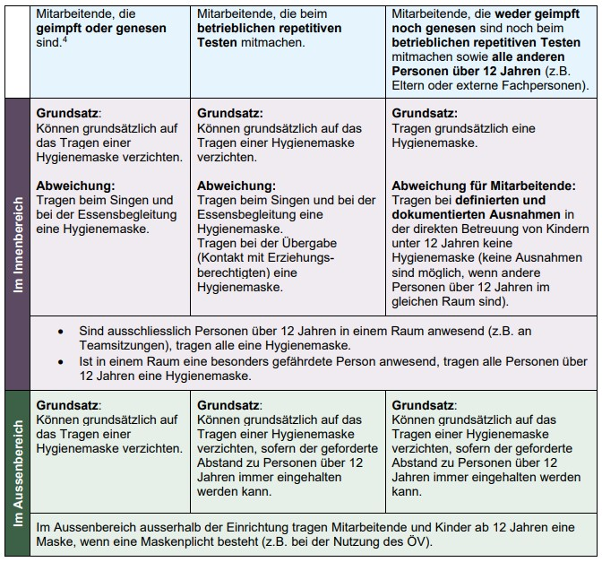
Grafik: Standard-Schutzkonzept für die familienergänzende Bildung und Betreuung (KITA/SEB/TFO)

Definierte und dokumentierte Ausnahmen
Die definierten und dokumentierten Ausnahmen richten sich am Bedürfnis des Kindes aus und finden nach Möglichkeit immer in gleicher Kind-Betreuungsperson-Konstellation statt.
Definierte Ausnahmen sind von der Trägerschaft festzulegen. Beispielsweise können folgende Situationen als definierte Ausnahmen genutzt werden: Pflegesituationen wie Wickeln, die Begleitung aufs WC oder auch die Begleitung beim An- und Ausziehen in der Garderobe. Insbesondere in der – Eingewöhnungsphase eines Kindes wird empfohlen, dass das Kind die Spielgruppenleitende/n ohne und mit Maske kennenlernen kann.
________________
4 Die Personen sind «geimpft oder genesen» im Sinne der Definition im Anhang 2 der Covid-19-Verordnung besondere Lage (Totalrevision vom 23. Juni 2021) und belegen dies mit einem Covid-Zertifikat (siehe dazu unter Prämissen)

SITUATIONEN MIT ERHÖHTEM ÜBERTRAGUNGSRISIKO
- Singen: Singen findet, wenn immer möglich, draussen statt. Auf grosse Singkreise im Innenbereich wird verzichtet. Siehe auch unter Hygienemassnahmen und Tragen von Hygienemasken.
- Essenssituation: Die Spielgruppenleitenden essen in Innenräumen nicht zusammen mit den Kindern. ▪ Veranstaltungen: Für Veranstaltungen (ob drinnen oder draussen) wird ein zusätzliches Schutzkonzept erstellt und die aktuell geltenden Massnahmen von Bund und Kanton/Gemeinde eingehalten
- Ausflüge im Freien können stattfinden, die Nutzung von öffentlichen Verkehrsmitteln ist unter Berücksichtigung der dort geltenden Schutzkonzepte möglich. Das Einkaufen mit Kindern sollte weiterhin vermieden werden.
- Auch hier gilt: Auf kantonaler Ebene können weitere, verschärfende Regeln gelten. Informieren Sie sich vorab auf der Internetseite Ihres Kantons.

BESONDERS GEFÄHRDETE PERSONEN
Mitarbeitenden, welche zu den besonders gefährdeten Personen (siehe BAG und SECO) gehören, wird nach Möglichkeit eine Arbeit zugeteilt, welche sie von zuhause aus erfüllen können, oder sie werden vor Ort so beschäftigt, dass jeglicher enge Kontakt mit anderen Personen ausgeschlossen ist.
Ist dies nicht möglich und werden besonders gefährdete Personen in ihrer angestammten Tätigkeit vor Ort beschäftigt, werden erweiterte Schutzmassnahmen nach dem STOP-Prinzip ergriffen. «STOP-Prinzip» (Substitution, Technische Massnahmen, Organisatorische Massnahmen, Persönliche Schutzausrüstung) zu treffen. Beispiele dafür sind die Arbeit im Homeoffice, die physische Abtrennung von Arbeitsplätzen oder das Tragen von Gesichtsmasken. (siehe Webseite des BAG)
Besonders gefährdete Personen prüfen mit ihrem Arzt oder ihrer Ärztin, ob in der unmittelbaren Betreuung eine FFP2-Maske getragen werden kann/soll. (siehe BAG Coronavirus Masken) Maskenpausen werden berücksichtigt.
Sind besonders gefährdete Person im selben Raum, dürfen keine Ausnahmen beim Maskentragen gemacht werden, d.h. sämtliche Mitarbeitende tragen ausnahmslos eine Hygienemaske.

UMGANG MIT ERKRANKTEN PERSONEN
Positiv getestete Kinder und Mitarbeitende müssen in häusliche Isolation gehen.
Symptomatische Personen über 6 Jahren bleiben zuhause und lassen sich testen.
Bei symptomatischen Kindern bis 6 Jahre ohne «Risikokontakt» – ohne engen Kontakt zu einer symptomatischen Person ab 6 Jahren oder zu einer positiv getesteten Person – wird gemäss Infografik «Umgang mit Covid-19: Vorgehen in familienergänzenden Bildungs- und Betreuungsinstitutionen für symptomatische Kinder bis 6 Jahre ohne ‹Risikokontakt›» vorgegangen.
Bei symptomatischen Kindern bis 6 Jahre mit «Risikokontakt» – mit engem Kontakt zu einer symptomatischen Person ab 6 Jahren oder zu einer positiv getesteten Person – wird gemäss Testindikationen bei Kindern bis 6 Jahre vorgegangen (siehe dazu «COVID-19 - Empfehlung zum Vorgehen bei symptomatischen Kindern unter 6 Jahren und anderen Personen, die Schulen und schul- und familienergänzende Betreuungseinrichtungen frequentieren sowie Testindikationen für Kinder unter 6 Jahren»).
Mitarbeitende, welche in der Institution erkranken, verlassen die Institution umgehend und lassen sich sofort testen.
Kinder, welche in der Institution erkranken, werden sofort isoliert, bis sie von den Eltern abgeholt werden.
Mitarbeitende, die sich mit dem Kind während dieser Zeit isolieren, ergreifen die notwendigen Schutz- und Hygienemassnahmen (Hygienemaske)

ERHEBUNG DER KONTAKTDATEN
Die Kontaktdaten (Name, Vorname, Wohnort und Telefonnummer) der Anwesenden werden immer erhoben, da der Abstand von Kindern nicht eingehalten werden kann und sie keine Hygienemaske tragen.
Die betroffenen Personen (Mitarbeitende, Erziehungsberechtige, externe Fachpersonen) werden informiert, dass der erforderliche Abstand von Kindern nicht eingehalten werden kann und dass somit ein erhöhtes Infektionsrisiko besteht.
Die betroffenen Personen werden informiert, dass die Möglichkeit einer Kontaktaufnahme durch die zuständige Stelle besteht und diese eine Quarantäne anordnen kann, sofern es während mehr als 15 Minuten zu einer Unterschreitung des erforderlichen Abstands ohne Schutzmassnahmen (z.B. Hygienemaske) gekommen ist und es Kontakte mit an Covid-19 erkrankten Personen gab.

Mitgliedern des SSLV steht im Mitgliederbereich ein Leitfaden zur Erstellung eines Hygienekonzepts zur Verfügung.

